**Quản lý thư viện – Nguyễn Hoàng Giang – 20151094 – 20171 – IT3910**

Mô tả chức năng:

1. Quản lý sách:
   1. Thêm sách
   2. Xóa sách
   3. Sửa sách
   4. Tìm kiếm sách
      1. Theo tên sách
      2. Theo tên tác giả
      3. Theo nhà xuất bản
      4. Theo mã sách
      5. ….
   5. Thống kê sách
      1. Theo tên sách
      2. Theo tên tác giả
      3. Theo nhà xuất bản
   6. Báo cáo sách (Xuất file: tất cả thông tin tìm kiếm và thống kê)
2. Quản Lý độc giả
3. Quản lý nhân viên
4. Quản lý mượn trả

**Cơ sở dữ liệu:**

Bảng Sách

|  |  |  |  |  |  |
| --- | --- | --- | --- | --- | --- |
| TT | Thuộc tính | Kiểu dữ liệu | Kích thước | Diên giải | Ghi chú |
| 1 | MaSach_20151094 | Char | 10 | Mã sách | Khóa chính |
| 2 | TenSach_20151094 | nvarchar | 250 | Tên sách |  |
| 3 | TacGia_20151094 | nvarchar | 250 | Tác giả |  |
| 4 | NhaXuatBan_20151094 | nvarchar | 250 | Nhà xuất bản |  |
| 5 | TheLoai_20151094 | nvarchar | 100 | Thể loại |  |

Bảng Độc giả

|  |  |  |  |  |  |
| --- | --- | --- | --- | --- | --- |
| TT | Thuộc tính | Kiểu dữ liệu | Kích thước | Diên giải | Ghi chú |
| 1 | MaDocGia_20151094 | Char | 10 | Mã độc giả | Khóa chính |
| 2 | TenDocGia_20151094 | nvarchar | 250 | Tên độc giả |  |
| 3 | GioiTinh_20151094 | nvarchar | 15 | Giới tính |  |
| 4 | Phone_20151094 | Char | 15 | Số điện thoại |  |
| 5 | Email_20151094 | nvarchar | 250 | Email |  |
| 6 | DiaChi_20151094 | nvarchar | 250 | Địa chỉ |  |

Bảng nhân viên

|  |  |  |  |  |  |
| --- | --- | --- | --- | --- | --- |
| TT | Thuộc tính | Kiểu dữ liệu | Kích thước | Diên giải | Ghi chú |
| 1 | MaNhanVien_20151094 | Char | 10 | Mã nhân viên | Khóa chính |
| 2 | TenNhanVien_20151094 | nvarchar | 250 | Tên nhân viên |  |
| 3 | GioiTinh_20151094 | nvarchar | 15 | Giới tính |  |
| 4 | Phone_20151094 | Char | 15 | Số điện thoại |  |
| 5 | Luong_20151094 | Int |  | Lương |  |
| 6 | DiaChi_20151094 | nvarchar | 250 | Địa chỉ |  |

Bảng mượn trả

|  |  |  |  |  |  |
| --- | --- | --- | --- | --- | --- |
| TT | Thuộc tính | Kiểu dữ liệu | Kích thước | Diên giải | Ghi chú |
| 1 | MaMuonTra_20151094 | Char | 10 | Mã mượn trả | Khóa chính |
| 2 | MaDocGia_20151094 | Char | 10 | Mã độc giả | Khóa phụ |
| 3 | MaNhanVien_20151094 | Char | 10 | Mã nhân viên | Khóa phụ |
| 4 | NgayMuon_20151094 | Date |  | Ngày mượn |  |
| 5 | TienCoc_20151094 | Int |  | Tiền cọc |  |
| 6 | NgayTra_20151094 | Date |  | Ngày trả dự kiến |  |

Bảng chi tiết mượn trả: khóa chính (MaMuonTra_20151094,MaSach_20151094)

|  |  |  |  |  |  |
| --- | --- | --- | --- | --- | --- |
| TT | Thuộc tính | Kiểu dữ liệu | Kích thước | Diên giải | Ghi chú |
| 1 | MaMuonTra_20151094 | Char | 10 | Mã mượn trả | Khóa phụ |
| 2 | MaSach_20151094 | Char | 10 | Mã sách | Khóa phụ |
| 3 | NgayTra_20151094 | Date |  | Ngày trả thực tế |  |
| 4 | TienPhat_20151094 | Int |  | Tiền phạt |  |

Bảng UserPass:

|  |  |  |  |  |  |
| --- | --- | --- | --- | --- | --- |
| TT | Thuộc tính | Kiểu dữ liệu | Kích thước | Diên giải | Ghi chú |
| 1 | ID_20151094 | Char | 10 | Tên đăng nhập | Khóa chính |
| 2 | Pass_20151094 | Char | 50 | Mật khẩu |  |
| 3 | MaNhanVien_20151094 | Char | 10 | Mã nhân viên | Khóa phụ |

Mối quan hệ:

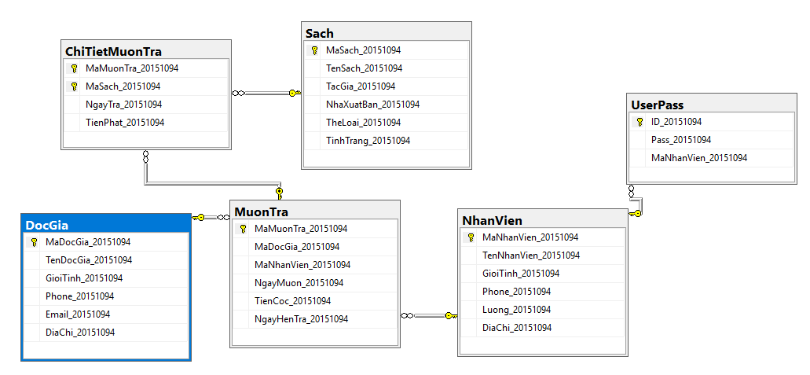

SQL query:

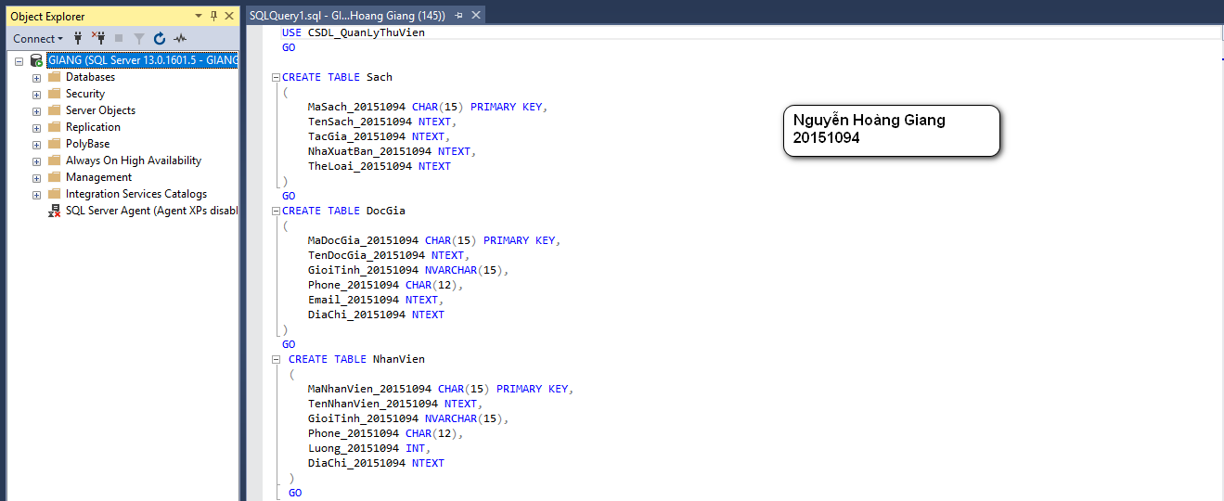

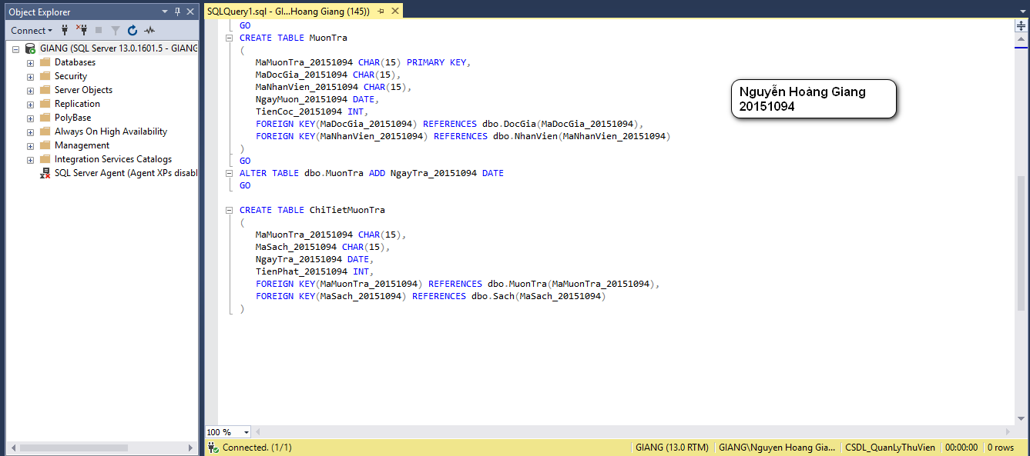

Biểu mẫu cho các chức năng tìm kiếm và thống kê:

**TRƯỜNG ĐẠI HỌC BÁCH KHOA HÀ NỘI CỘNG HÒA XÃ HỘI CHỦ NGHĨA VIỆT NAM**

 **Thư viện Tạ Quang Bửu Độc lập - Tự do – Hạnh phúc**

**----------------------------------**

*Ngày tháng năm 2017*

Kết quả tìm kiếm sách

|  |  |  |  |  |  |
| --- | --- | --- | --- | --- | --- |
| **Mã sách** | **Tên sách** | **Tác giả** | **Nhà Xuất bản** | **Thể loại** | **Tình Trạng** |
|  |  |  |  |  |  |
|  |  |  |  |  |  |
|  |  |  |  |  |  |
|  |  |  |  |  |  |
|  |  |  |  |  |  |

**Người lập Xác nhận của thủ thư**

(Ký và ghi rõ họ tên) (Ký và ghi rõ họ tên)

**TRƯỜNG ĐẠI HỌC BÁCH KHOA HÀ NỘI CỘNG HÒA XÃ HỘI CHỦ NGHĨA VIỆT NAM**

**Thư viện Tạ Quang Bửu Độc lập - Tự do – Hạnh phúc**

**----------------------------------**

*Ngày tháng năm 2017*

Kết quả tìm kiếm nhân viên

|  |  |  |  |  |  |
| --- | --- | --- | --- | --- | --- |
| **Mã NV** | **Tên nhân viên** | **Giới tính** | **Số điện thoại** | **Lương** | **Địa chỉ** |
|  |  |  |  |  |  |
|  |  |  |  |  |  |
|  |  |  |  |  |  |
|  |  |  |  |  |  |
|  |  |  |  |  |  |
|  |  |  |  |  |  |
|  |  |  |  |  |  |
|  |  |  |  |  |  |
|  |  |  |  |  |  |
|  |  |  |  |  |  |
|  |  |  |  |  |  |
|  |  |  |  |  |  |

**Người lập Xác nhận của thủ thư**

(Ký và ghi rõ họ tên) (Ký và ghi rõ họ tên)

**TRƯỜNG ĐẠI HỌC BÁCH KHOA HÀ NỘI CỘNG HÒA XÃ HỘI CHỦ NGHĨA VIỆT NAM**

 **Thư viện Tạ Quang Bửu Độc lập - Tự do – Hạnh phúc**

**----------------------------------**

*Ngày tháng năm 2017*

Kết quả tìm kiếm độc giả

|  |  |  |  |  |  |
| --- | --- | --- | --- | --- | --- |
| **Mã ĐG** | **Tên độc giả** | **Giới tính** | **Số điện thoại** | **Email** | **Địa chỉ** |
|  |  |  |  |  |  |
|  |  |  |  |  |  |
|  |  |  |  |  |  |
|  |  |  |  |  |  |
|  |  |  |  |  |  |
|  |  |  |  |  |  |
|  |  |  |  |  |  |
|  |  |  |  |  |  |
|  |  |  |  |  |  |
|  |  |  |  |  |  |
|  |  |  |  |  |  |
|  |  |  |  |  |  |

**Người lập Xác nhận của thủ thư**

(Ký và ghi rõ họ tên) (Ký và ghi rõ họ tên)

**TRƯỜNG ĐẠI HỌC BÁCH KHOA HÀ NỘI CỘNG HÒA XÃ HỘI CHỦ NGHĨA VIỆT NAM**

**Thư viện Tạ Quang Bửu Độc lập - Tự do – Hạnh phúc**

**----------------------------------**

*Ngày tháng năm 2017*

Thông tin mượn tài liệu trong ngày .../.../2017

|  |  |  |  |  |  |  |
| --- | --- | --- | --- | --- | --- | --- |
| **TT** | **Mã MT** | **Người mượn** | **Người cho mượn** | **Tên tài liệu** | **Số lượng mượn** | **Ngày hẹn trả** |
|  |  |  |  |  |  |  |
|  |  |  |  |  |  |  |
|  |  |  |  |  |  |  |
|  |  |  |  |  |  |  |
|  |  |  |  |  |  |  |
|  |  |  |  |  |  |  |
|  |  |  |  |  |  |  |
|  |  |  |  |  |  |  |
|  |  |  |  |  |  |  |
|  |  |  |  |  |  |  |
|  |  |  |  |  |  |  |
|  |  |  |  |  |  |  |

***Bảng thông tin mượn tài liệu trong ngày .../.../2017***

**Người lập Xác nhận của thủ thư**

(Ký và ghi rõ họ tên) (Ký và ghi rõ họ tên)

**TRƯỜNG ĐẠI HỌC BÁCH KHOA HÀ NỘI CỘNG HÒA XÃ HỘI CHỦ NGHĨA VIỆT NAM**

 **Thư viện Tạ Quang Bửu Độc lập - Tự do – Hạnh phúc**

**----------------------------------**

*Ngày tháng năm 2017*

THÔNG TIN SÁCH CÓ TRONG THƯ VIỆN

|  |  |  |  |  |  |
| --- | --- | --- | --- | --- | --- |
| **Mã sách** | **Tên sách** | **Tác giả** | **Nhà Xuất bản** | **Thể loại** | **Tình trạng** |
|  |  |  |  |  |  |
|  |  |  |  |  |  |
|  |  |  |  |  |  |
|  |  |  |  |  |  |
|  |  |  |  |  |  |
|  |  |  |  |  |  |
|  |  |  |  |  |  |
|  |  |  |  |  |  |
|  |  |  |  |  |  |
|  |  |  |  |  |  |
|  |  |  |  |  |  |
|  |  |  |  |  |  |

**Người lập Xác nhận của thủ thư**

(Ký và ghi rõ họ tên) (Ký và ghi rõ họ tên)

**TRƯỜNG ĐẠI HỌC BÁCH KHOA HÀ NỘI CỘNG HÒA XÃ HỘI CHỦ NGHĨA VIỆT NAM**

**Thư viện Tạ Quang Bửu Độc lập - Tự do – Hạnh phúc**

**----------------------------------**

*Ngày tháng năm 2017*

**THỐNG KÊ SÁCH THEO THỂ LOẠI**

|  |  |
| --- | --- |
| **THỂ LOẠI** | **SỐ LƯỢNG** |
|  |  |
|  |  |
|  |  |
|  |  |

**Người lập Xác nhận của thủ thư**

(Ký và ghi rõ họ tên) (Ký và ghi rõ họ tên)

**TRƯỜNG ĐẠI HỌC BÁCH KHOA HÀ NỘI CỘNG HÒA XÃ HỘI CHỦ NGHĨA VIỆT NAM**

**Thư viện Tạ Quang Bửu Độc lập - Tự do – Hạnh phúc**

**----------------------------------**

*Ngày tháng năm 2017*

**THỐNG KÊ SÁCH THEO TÊN SÁCH**

|  |  |
| --- | --- |
| **TÊN SÁCH** | **SỐ LƯỢNG** |
|  |  |
|  |  |
|  |  |
|  |  |

**Người lập Xác nhận của thủ thư**

(Ký và ghi rõ họ tên) (Ký và ghi rõ họ tên)

**TRƯỜNG ĐẠI HỌC BÁCH KHOA HÀ NỘI CỘNG HÒA XÃ HỘI CHỦ NGHĨA VIỆT NAM**

**Thư viện Tạ Quang Bửu Độc lập - Tự do – Hạnh phúc**

**----------------------------------**

*Ngày tháng năm 2017*

**THỐNG KÊ SÁCH THEO TÊN TÁC GIẢ**

|  |  |
| --- | --- |
| **TÊN TÁC GIẢ** | **SỐ LƯỢNG** |
|  |  |
|  |  |
|  |  |
|  |  |

**Người lập Xác nhận của thủ thư**

(Ký và ghi rõ họ tên) (Ký và ghi rõ họ tên)

**TRƯỜNG ĐẠI HỌC BÁCH KHOA HÀ NỘI CỘNG HÒA XÃ HỘI CHỦ NGHĨA VIỆT NAM**

**Thư viện Tạ Quang Bửu Độc lập - Tự do – Hạnh phúc**

**----------------------------------**

*Ngày tháng năm 2017*

**THỐNG KÊ SÁCH THEO NHÀ XUẤT BẢN**

|  |  |
| --- | --- |
| **NHÀ XUẤT BẢN** | **SỐ LƯỢNG** |
|  |  |
|  |  |
|  |  |
|  |  |

**Người lập Xác nhận của thủ thư**

(Ký và ghi rõ họ tên) (Ký và ghi rõ họ tên)

**TRƯỜNG ĐẠI HỌC BÁCH KHOA HÀ NỘI CỘNG HÒA XÃ HỘI CHỦ NGHĨA VIỆT NAM**

**Thư viện Tạ Quang Bửu Độc lập - Tự do – Hạnh phúc**

**----------------------------------**

**Phiếu mượn sách**

Mã mượn trả:

Mã độc giả: Tên độc giả:

Mã Nhân viên: Tên nhân viên:

Giới tính: Số điện thoại:

Email: Địa chỉ:

Ngày mượn: Ngày hẹn trả:

Tiền cọc:

DANH SÁCH SÁCH MƯỢN

|  |  |  |  |  |  |  |
| --- | --- | --- | --- | --- | --- | --- |
| **Mã Sách** | **Tên Sách** | **Tác Giả** | **Nhà Xuất Bản** | **Thể Loại** | **Ngày trả** | **Tiền phạt** |
|  |  |  |  |  |  |  |
|  |  |  |  |  |  |  |
|  |  |  |  |  |  |  |
|  |  |  |  |  |  |  |

*Ngày ..... tháng ...... năm 2017*

**Người mượn Xác nhận của thủ thư**

( Tên độc giả) (Tên nhân viên)

**TRƯỜNG ĐẠI HỌC BÁCH KHOA HÀ NỘI CỘNG HÒA XÃ HỘI CHỦ NGHĨA VIỆT NAM**

 **Thư viện Tạ Quang Bửu Độc lập - Tự do – Hạnh phúc**

**----------------------------------**

*Ngày tháng năm 2017*

Thống kê độc giả mượn sách trong ngày ......

|  |  |  |  |  |  |  |
| --- | --- | --- | --- | --- | --- | --- |
| **TT** | **Mã ĐG** | **Tên độc giả** | **Giới tính** | **Số điện thoại** | **Email** | **Địa chỉ** |
|  |  |  |  |  |  |  |
|  |  |  |  |  |  |  |
|  |  |  |  |  |  |  |
|  |  |  |  |  |  |  |
|  |  |  |  |  |  |  |
|  |  |  |  |  |  |  |
|  |  |  |  |  |  |  |
|  |  |  |  |  |  |  |
|  |  |  |  |  |  |  |
|  |  |  |  |  |  |  |
|  |  |  |  |  |  |  |
|  |  |  |  |  |  |  |

**Người lập Xác nhận của thủ thư**

(Ký và ghi rõ họ tên) (Ký và ghi rõ họ tên)

**TRƯỜNG ĐẠI HỌC BÁCH KHOA HÀ NỘI CỘNG HÒA XÃ HỘI CHỦ NGHĨA VIỆT NAM**

**Thư viện Tạ Quang Bửu Độc lập - Tự do – Hạnh phúc**

**----------------------------------**

*Ngày tháng năm 2017*

Thống kê nhân viên theo tên

|  |  |
| --- | --- |
| **Tên nhân viên** | **Số lượng** |
|  |  |
|  |  |
|  |  |
|  |  |
|  |  |
|  |  |
|  |  |
|  |  |
|  |  |
|  |  |
|  |  |
|  |  |

**Người lập Xác nhận của thủ thư**

(Ký và ghi rõ họ tên) (Ký và ghi rõ họ tên)

**TRƯỜNG ĐẠI HỌC BÁCH KHOA HÀ NỘI CỘNG HÒA XÃ HỘI CHỦ NGHĨA VIỆT NAM**

**Thư viện Tạ Quang Bửu Độc lập - Tự do – Hạnh phúc**

**----------------------------------**

*Ngày tháng năm 2017*

Thống kê nhân viên theo địa chỉ

|  |  |
| --- | --- |
| **Địa chỉ** | **Số lượng** |
|  |  |
|  |  |
|  |  |
|  |  |
|  |  |
|  |  |
|  |  |
|  |  |
|  |  |
|  |  |
|  |  |
|  |  |

**Người lập Xác nhận của thủ thư**

(Ký và ghi rõ họ tên) (Ký và ghi rõ họ tên)

**TRƯỜNG ĐẠI HỌC BÁCH KHOA HÀ NỘI CỘNG HÒA XÃ HỘI CHỦ NGHĨA VIỆT NAM**

**Thư viện Tạ Quang Bửu Độc lập - Tự do – Hạnh phúc**

**----------------------------------**

*Ngày tháng năm 2017*

Thống kê nhân viên theo lương

|  |  |
| --- | --- |
| **Lương** | **Số lượng** |
|  |  |
|  |  |
|  |  |
|  |  |
|  |  |
|  |  |
|  |  |
|  |  |
|  |  |
|  |  |
|  |  |
|  |  |

**Người lập Xác nhận của thủ thư**

(Ký và ghi rõ họ tên) (Ký và ghi rõ họ tên)

**TRƯỜNG ĐẠI HỌC BÁCH KHOA HÀ NỘI CỘNG HÒA XÃ HỘI CHỦ NGHĨA VIỆT NAM**

**Thư viện Tạ Quang Bửu Độc lập - Tự do – Hạnh phúc**

**----------------------------------**

*Ngày tháng năm 2017*

Thống kê đôc giả theo tên

|  |  |
| --- | --- |
| **Tên** | **Số lượng** |
|  |  |
|  |  |
|  |  |
|  |  |
|  |  |
|  |  |
|  |  |
|  |  |
|  |  |
|  |  |
|  |  |
|  |  |

**Người lập Xác nhận của thủ thư**

(Ký và ghi rõ họ tên) (Ký và ghi rõ họ tên)

**TRƯỜNG ĐẠI HỌC BÁCH KHOA HÀ NỘI CỘNG HÒA XÃ HỘI CHỦ NGHĨA VIỆT NAM**

**Thư viện Tạ Quang Bửu Độc lập - Tự do – Hạnh phúc**

**----------------------------------**

*Ngày tháng năm 2017*

Thống kê đôc giả theo giới tính

|  |  |
| --- | --- |
| **Giới tính** | **Số lượng** |
|  |  |
|  |  |
|  |  |
|  |  |
|  |  |
|  |  |
|  |  |
|  |  |
|  |  |
|  |  |
|  |  |
|  |  |

**Người lập Xác nhận của thủ thư**

(Ký và ghi rõ họ tên) (Ký và ghi rõ họ tên)

**TRƯỜNG ĐẠI HỌC BÁCH KHOA HÀ NỘI CỘNG HÒA XÃ HỘI CHỦ NGHĨA VIỆT NAM**

**Thư viện Tạ Quang Bửu Độc lập - Tự do – Hạnh phúc**

**----------------------------------**

*Ngày tháng năm 2017*

Thống kê đôc giả theo địa chỉ

|  |  |
| --- | --- |
| **Địa chỉ** | **Số lượng** |
|  |  |
|  |  |
|  |  |
|  |  |
|  |  |
|  |  |
|  |  |
|  |  |
|  |  |
|  |  |
|  |  |
|  |  |

**Người lập Xác nhận của thủ thư**

(Ký và ghi rõ họ tên) (Ký và ghi rõ họ tên)

**TRƯỜNG ĐẠI HỌC BÁCH KHOA HÀ NỘI CỘNG HÒA XÃ HỘI CHỦ NGHĨA VIỆT NAM**

**Thư viện Tạ Quang Bửu Độc lập - Tự do – Hạnh phúc**

**----------------------------------**

**Phiếu trả sách**

Mã mượn trả:

Mã độc giả: Tên độc giả:

Mã Nhân viên: Tên nhân viên:

Giới tính: Số điện thoại:

Email: Địa chỉ:

Ngày mượn: Ngày hẹn trả:

Tiền cọc: Tổng tiền phạt:

Tổng tiền: Tiền cần trả:

DANH SÁCH SÁCH MƯỢN

|  |  |  |  |  |  |  |
| --- | --- | --- | --- | --- | --- | --- |
| **Mã Sách** | **Tên Sách** | **Tác Giả** | **Nhà Xuất Bản** | **Thể Loại** | **Ngày trả** | **Tiền phạt** |
|  |  |  |  |  |  |  |
|  |  |  |  |  |  |  |
|  |  |  |  |  |  |  |
|  |  |  |  |  |  |  |

*Ngày ..... tháng ...... năm 2017*

**Người mượn Xác nhận của thủ thư**

( Tên độc giả) (Tên nhân viên)